Предложение по доработке базовой конфигурации
Ускорение ночного исполнения сделок
Аванкор: Фронт-офис, обработка «Групповое исполнение сделок» и регламентное задание «Исполнение сделок»
Версия конфигурации: 1.4.10.0 (проверено также на 1.4.9.5)
Дата: 01.11.2026

1. Коротко
2 идеи  один пересчет поручений в конце и параллельное проведение по поручениям | в 6-11 раз  быстрее на реальной ночи копии рабочей базы: обычный и розничный ФО | 0 расхождений  итог по поручениям и сделкам тот же, что сейчас

Ночное исполнение сделок проводит по одному документу «Исполнение по сделке» на каждую ногу сделки, строго по очереди, и после каждого документа пересчитывает поручение. На рабочей базе ночь занимает от 26 до 50 минут и растет вместе с числом сделок. Предлагаем два изменения в одной процедуре обработки «Групповое исполнение сделок». Документ, регистры и состав данных не меняются.

2. Как работает сейчас
- Регламентное задание АванкорИсполнениеСделок в 23:55 вызывает АванкорВыполнениеРегламентныхЗаданий.ИсполнениеСделок, затем процедуру Обработки.ГрупповоеИсполнениеСделок.СоздатьДокументыИсполнения.
- Таблица сделок заполняется по остаткам плановой позиции на конец дня. На каждую строку создается и проводится документ ИсполнениеПоСделке, один за другим.
- При проведении документ пишет плановую позицию, задолженность по бумаге или по валюте и строку обмена, а затем вызывает пересчет поручения: РаботаСПоручениямиПолныеПрава.ОбновитьДанныеИсполненияПоручения и далее РегистрыСведений.РасширенияПоручений.ОбновитьДанныеИсполнения по одному поручению.
- У крупного поручения сотни сделок: поручение с 760 документами пересчитывается 760 раз подряд, хотя значение нужно только последнее.
Ночь на рабочей базе | Документов | Поручений | Длительность
27.10.2026 | 18 886 | 1 014 | около 50 мин
29.10.2026 | 17 136 | 1 018 | около 43 мин
30.10.2026 | 8 482 | 414 | около 26 мин
Длительность определена по времени записи расширений поручений в копии рабочей базы.
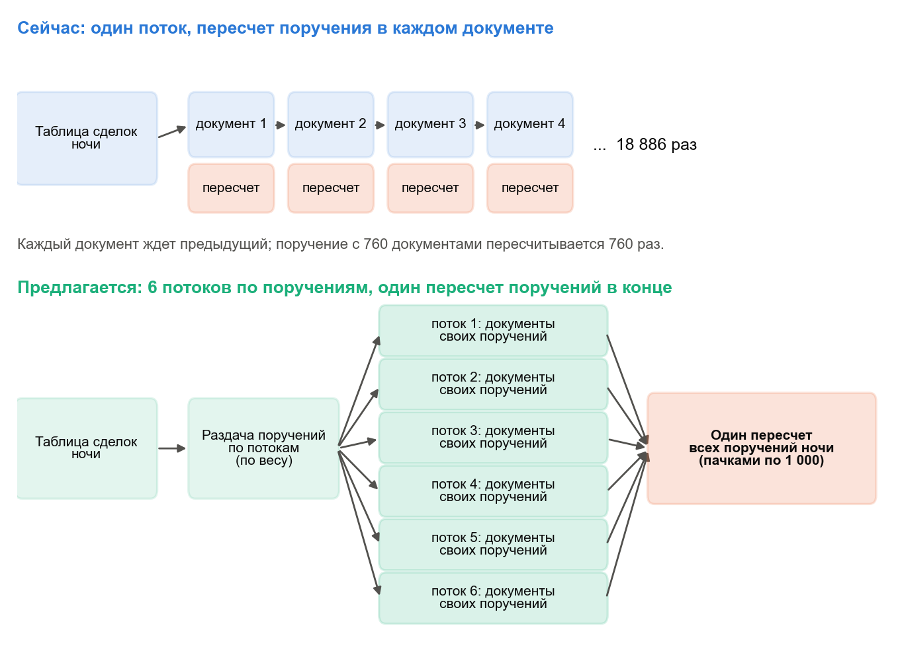
Рисунок 1. Ночное исполнение сейчас и после доработки

3. Идея 1. Один пересчет поручений в конце

Суть
Пересчет поручения выполняется не после каждого документа, а один раз после проведения всех документов ночи, сразу по всем поручениям.

Как реализовать
- Перед записью документа установить уже существующее в конфигурации свойство ДополнительныеСвойства.ОбновитьДанныеИсполнения = Ложь. Документ при этом проводится как раньше, пропускается только пересчет поручения.
- После проведения всех документов вызвать РегистрыСведений.РасширенияПоручений.ОбновитьДанныеИсполнения по списку поручений ночи пачками по 1 000. Процедура уже принимает список.
- Тот же прием в конфигурации уже используется: накопить поручения и пересчитать их одним вызовом.

Почему это безопасно
- Пересчет считает от текущего состояния: остатки задолженности, прогноза и плана поручения, его реквизиты. Поэтому один вызов в конце записывает то же, что записал бы последний поштучный.
- Промежуточные расчетные статусы между документами никуда не передаются: пересчет вызывает ЗаписатьСтатус без смены основного статуса, поэтому обработка смены статуса и уведомления не срабатывают.
- Обмен списком сделок и соседняя обработка неисполненных поручений в 23:55 читают другие данные и не затрагиваются.
Эффект: ночь быстрее в 1,85 раза (стенд, объем ночи 27.10).

4. Идея 2. Параллельное проведение по поручениям

Суть
Документы проводятся не в одном сеансе, а в нескольких фоновых заданиях одновременно. Все документы одного поручения проводятся в одном потоке, разные поручения - в разных.

Как реализовать
- Строки таблицы сделок сгруппировать по поручению сделки (один запрос по списку сделок).
- Поручения раздать по потокам с весом по числу строк: крупные поручения первыми, каждое в наименее загруженный поток. Так потоки получают почти одинаковый объем.
- Запустить потоки через ДлительныеОперации.ВыполнитьВФоне с вызовом нового метода модуля обработки (через ДлительныеОперации.ВыполнитьПроцедуруМодуляОбъектаОбработки) и дождаться завершения всех.
- В потоке документы проводятся без пересчета поручения (идея 1). После всех потоков выполняется один пересчет поручений ночи.
- Число потоков: 6 по умолчанию. Предлагаем константу КоличествоПотоковИсполненияСделок на панели «Общие настройки учета», рядом с числом потоков других механизмов. Значение 1 означает проведение в одном сеансе.

Почему потоки не мешают друг другу
- Каждый документ пишет свой ключ плановой позиции: в ключ входит сделка.
- Задолженность по бумаге и по валюте ведется по поручению, а все документы поручения проводятся в одном потоке.
- Явных управляемых блокировок в проведении документа нет; у регистров плановой позиции и задолженностей включено разделение итогов.

Две особенности, которые нужно учесть
- Номер документа. Автонумерация документа «Исполнение по сделке» при одновременной записи изредка выдает двум сеансам один номер, и второй документ получает отказ «значение поля Номер не уникально». Решение: такой документ записывается заново новым объектом, до 5 попыток. На стенде на 256 документов было 8 таких повторов, все успешны; на объеме ночи 27.10 их не было.
- Ошибка одного документа. Она не прерывает поток: документ попадает в журнал регистрации, остальные проводятся. Итоговый пересчет поручений выполняется при любом исходе, после него задание завершается с ошибкой, если ошибки были.
Эффект: вместе с идеей 1 ночь быстрее в 7,3 раза (стенд, 6 потоков, объем ночи 27.10).

5. Проверка

Копия рабочей базы, реальная ночь 30.10.2026
Ночь исполнена на копиях рабочих баз обычного и розничного ФО (конфигурация 1.4.9.5) дважды: кодом конфигурации и с готовой доработкой (расширение). Перед каждым прогоном документы исполнения ночи удалялись, поручения возвращались в состояние до ночи.
База | Документов / поручений / сделок | Рабочая база, сейчас | Копия, сейчас | Копия, с доработкой | Быстрее
Обычный ФО | 8 482 / 414 / 4 241 | 26 мин 00 с | 27 мин 48 с | 2 мин 33 с | в 10,9 раза
Розничный ФО | 662 / 176 / 331 | 2 мин 42 с | 2 мин 17 с | 23 с | в 6,0 раза
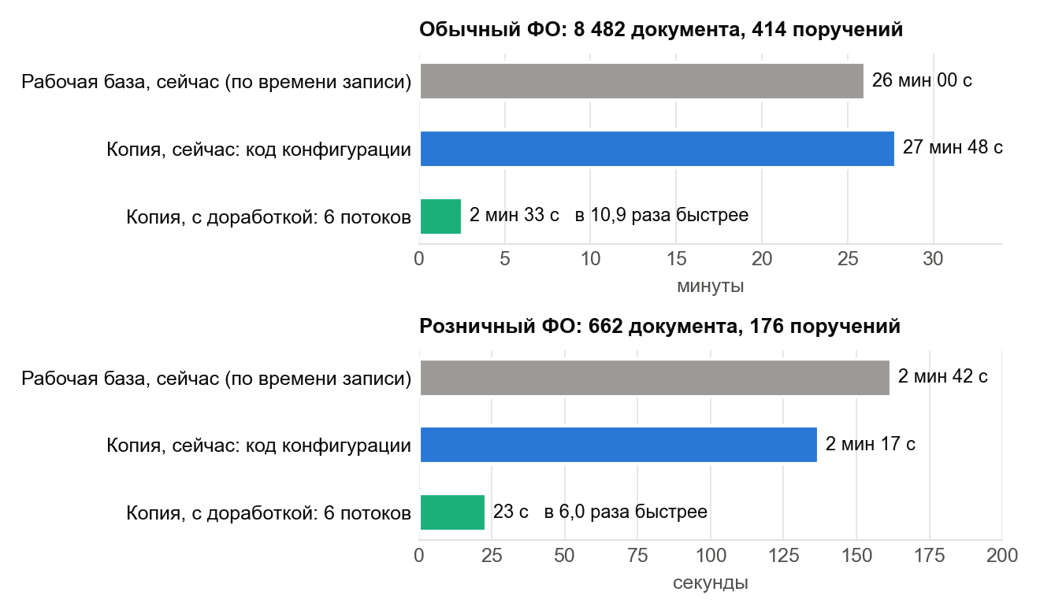
Рисунок 2. Ночь 30.10.2026: рабочая база, копия кодом конфигурации и копия с доработкой
- Итог тот же. Снимки фактического результата рабочей базы, прогона кодом конфигурации и прогона с доработкой совпали по каждому поручению и каждой сделке в обеих базах: расхождений 0. Ошибок нет.
- Повтор записи нужен. В рознице два документа получили отказ по неуникальному номеру и были успешно записаны повторно.
- Ожидание для больших ночей. По замеру обычного ФО (15 мс на документ в 6 потоках и около 58 мс на поручение на пересчет) ночь 27.10 займет около 6 минут вместо 50, ночь 29.10 - около 5 минут вместо 43.

Тестовая база, объем самой большой ночи
Проверка выполнена на тестовой базе на данных, повторяющих самую большую ночь рабочей базы (27.10.2026): 1 014 поручений, 9 443 сделки, 18 886 документов исполнения, обмен списком сделок включен. Все варианты исполнялись на одних и тех же данных.
Вариант | Время ночи | На документ | Против текущего
Сейчас: код конфигурации | 37 мин 04 с | 118 мс | 1
Идея 1: один пересчет в конце | 20 мин 02 с | 64 мс | в 1,85 раза
Идеи 1 и 2: 6 потоков | 5 мин 06 с | 16 мс | в 7,3 раза
Готовая доработка (расширение), типовая процедура | 5 мин 06 с | 16 мс | в 7,3 раза
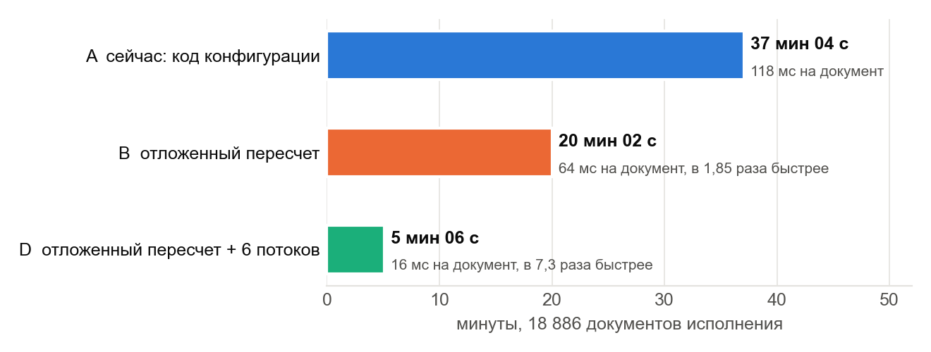
Рисунок 3. Время ночи на тестовой базе, 18 886 документов
- Итог не меняется. После каждого варианта сравнивались по каждому поручению расчетный и основной статус, процент исполнения, объем, НКД, остаток задолженности, а по каждой сделке - число документов исполнения, остаток плановой позиции и строки обмена. Расхождений 0 на всех 1 014 поручениях и 9 443 сделках.
- Версии. Процедура «СоздатьДокументыИсполнения» в 1.4.9.5 и 1.4.10.0 по логике одинакова; в 1.4.10.0 добавлены замеры производительности, они сохраняются.

6. Что предлагаем внести
Объект | Изменение
Обработка «Групповое исполнение сделок», процедура СоздатьДокументыИсполнения | Цикл проведения заменяется вызовом нового метода: раскладка по потокам, проведение без пересчета, один пересчет поручений в конце. Замеры производительности сохраняются.
Обработка «Групповое исполнение сделок», модуль объекта | Новые методы: тело потока (экспортный), проведение строк с повтором при неуникальном номере, раскладка по потокам, ожидание потоков, итоговый пересчет, запись ошибок в журнал регистрации.
Константа КоличествоПотоковИсполненияСделок и панель «Общие настройки учета» | Новая константа: число потоков, по умолчанию 6; 1 - проведение в одном сеансе.
Документ «Исполнение по сделке», регистры | Без изменений.
Ручной запуск с формы обработки идет через ту же процедуру и получает то же ускорение; форма по-прежнему ждет завершения без индикации хода.

7. Ограничения
- Ускорение потоков зависит от сервера: на тестовой базе оно составило 7,3 раза, на копии рабочей базы - 6-11 раз.
- В 23:55 одновременно стартует обработка неисполненных поручений; их совместная нагрузка проверяется на копии рабочей базы.
- Проверены обычные сделки с портфелем в шапке поручения - так устроены все ночи рабочей базы за три недели. Поручения с распределением по нескольким портфелям, РЕПО и заполнение по сумме разобраны по коду, на стенде не прогонялись.

